TD Tech Co. Ltd.  鼎桥通信技术有限公司 | Product version  产品版本 | Confidentiality level  密级
TD Tech Co. Ltd.  鼎桥通信技术有限公司 | TTR4.0 | 秘密
TD Tech Co. Ltd.  鼎桥通信技术有限公司 | TDL行业专网 |  | Total pages：共29页

IES2.0 WAPP810模块详细设计

设计说明书



TD Tech Co., Ltd.
All rights reserved

Prepared by  拟制 | WAPP810全体开发人员 | Date  日期 | 2015-3-25
Reviewed by  评审人 |  | Date  日期
Approved by  批准 |  | Date  日期

Revision record 修订记录
Date  日期 | Revision Version  修订  版本 | CR ID / Defect ID  CR号 | Section Number  修改  章节 | Change Description  修改描述 | Author  作者
2015-03-25 | Draft |  | ALL | 初始版本 | 陈楠
2015-03-30 | 1.0 |  | 3.3.1.2 | 修改轮询时间300秒  增加注意事项：  (3)用户注销或者应用退出轮询任务取消；  (4)当前手工刷新了待办列表，需要更新ticketOfNum（待办列表条数）和ticketStartTime（最新待办任务时间）值， 如果有更新，不发出Notification提示。 | 陈楠

Distribution LIST 分发记录
Copy No. | Holder's Name & Role  持有者和角色 | Issue Date  分发日期
1 | <PDT R&D Representative> | yyyy-mm-dd
2 | <Project Manager> | yyyy-mm-dd
3 | <Team members> | yyyy-mm-dd
4 | <Customer Representative> | yyyy-mm-dd
5 | <Others> | yyyy-mm-dd

Table of Contents 目 录
目录
TTR4.0终端参数优化及易用性 1
设计说明书 1
Revision record 修订记录 2
Distribution LIST 分发记录 3
Table of contents for the table表目录 5
Table of contents for the figure 图目录 5
1 Introduction 简介 7
1.1 需求简介 7
1.2 Purpose 目的 7
1.3 Scope 范围 7
2 Feature Concept 特性概述 7
2.1 Environmental Description 环境描述 7
2.2 Feature Requirement 特性需求 7
2.3 General Constraint 一般约束 8
2.4 Assumptions and Dependence Relationship 假设和依赖关系 8
3 Feature Implementation Design 特性实现设计 8
3.1 Structural Design 结构设计 8
3.2 License control item specification License控制项规格 8
3.3 功能需求设计 Function Requirement Design 8
3.3.1 SIM卡配置（邱兴超） 8
3.3.2 PCTOOL参数变更（邱兴超） 10
3.3.3 集群易用性改善（张力） 11
3.3.4 群组跳转提示音可关闭（张力） 13
3.3.5 车载台最小音量过大（何夏） 13
3.3.6 点呼和群组优先级可配置（张力） 15
3.3.7 直通模式入口优化（何夏） 16
3.3.8 手持终端支持设置漫游控制功能（张力） 17
3.4 特性间的关联关系分析 18
3.5 DFX设计 18
3.6 Design of Performance Requirement 性能需求设计 18
4 Partition of Feature Requirements 特性需求分解 18
4.1 Functional Requirement of a Minimal CI 最小CI功能需求 18
4.2 Description of Inter-Minimal CI Interfaces 最小CI间接口描述 18

Key words关键词：
Abstract摘 要：
List of abbreviations缩略语清单：
Abbreviations缩略语 | Full spelling 英文全名 | Chinese explanation 中文解释

Introduction 简介

需求简介

Purpose 目的
本文的目的在于指导各模块开发。

Scope 范围
描述本文的适用于IES2.0 WAPP810终端开发人员。

Feature Concept 特性概述

Environmental Description 环境描述
专网典型组网场景之一如图所示。
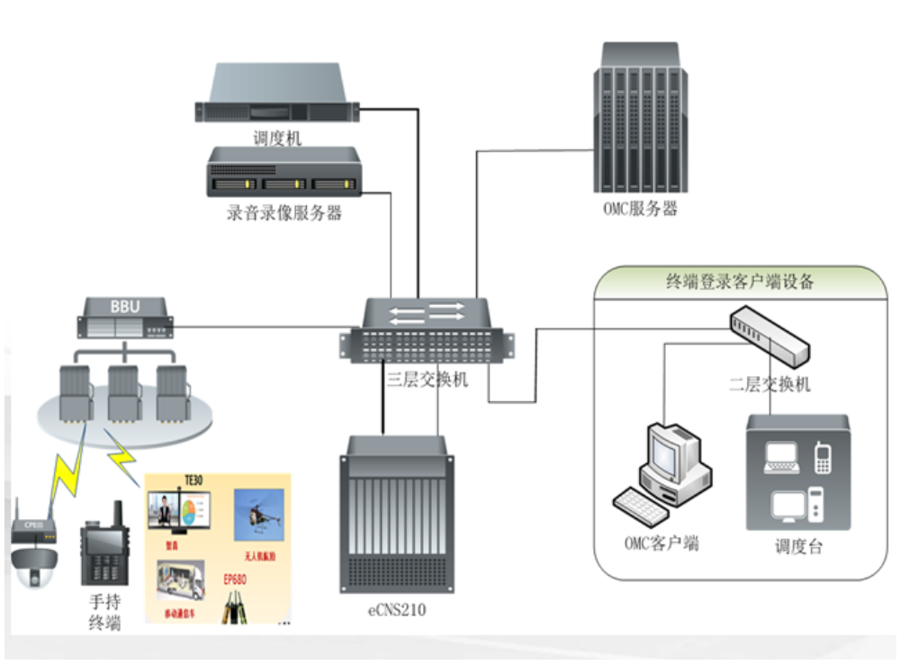

- 专网典型组网场景之一

Feature Requirement 特性需求
特性标题 | 涉及  OR需求编号 | 涉及  OR需求标题 | 涉及OR需求描述

General Constraint 一般约束

Assumptions and Dependence Relationship 假设和依赖关系

Feature Implementation Design 特性实现设计

Structural Design 结构设计

License control item specification License控制项规格
不涉及。

功能需求设计 Function Requirement Design

电气二种票待办列表轮询机制设计（陈楠）

Introduction 介绍
当前IES2.0解决方案配套关系中无PUSH Server推送机制，终端应用WAPP810客户在使用时无法及时获取待办列表的更新信息，每次待办任务的获取都是通过手工触发查询方式。为了提高WAPP810用户使用的易用性，当前通过轮询方式查询待办列表信息，当该用户的待办任务有更新时，给出用户提示。

Input输入
用户设置查询电气二种票间隔轮询时间。当前实现无UCD设置入口，因此轮询时间设置为300秒。

Processing 处理
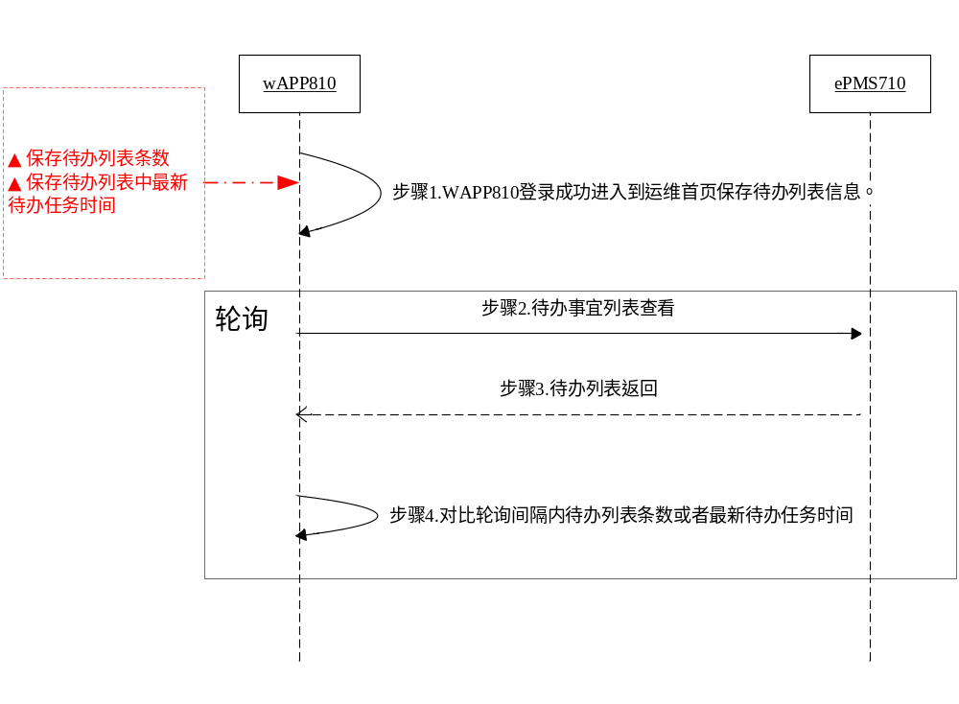
处理流程
步骤1：见流程图，每次用户登陆成功为ticketOfNum（待办列表条数）和ticketStartTime（最新待办任务时间）赋初始值。
步骤2-4：对比轮询间隔窗口内ticketOfNum（待办列表条数）和ticketStartTime（最新待办任务时间）和上一次保存值，当ticketOfNum有变化或者ticketStartTime有变化，定义待办列表有更新，发送更新提示。

Output 输出
步骤5：如果待办列表有更新，发出Notification提示，提示内容为“电站二种工作票待办任务有更新，请查看”，在通知中心点击通知后，跳转到待办列表界面。Notifcation设置属性如下：
属性 | 说明
FLAG_SHOW_LIGHTS | 控制闪光
FLAG_ONGOING_EVENT | flag设置为这个属性那么通知就会像QQ一样一直在状态栏显示
FLAG_ONLY_ALERT_ONCE | 标记声音或者震动一次
FLAG_AUTO_CANCEL | 在通知栏上点击此通知后自动清除此通知

注意：
(1)在步骤5处理过程中，如果当前页为运维首页或者待办列表界面，除了发出Notification提示外，还需要重新刷新运维首页电气二种票宫格提示数字或者待办列表信息；
(2)对于运营业务轮询任务不启动；
(3)用户注销或者应用退出轮询任务取消；
(4)当前手工刷新了待办列表界面，需要更新ticketOfNum（待办列表条数）和ticketStartTime（最新待办任务时间）值， 如果有更新，不发出Notification提示。

UCD分析
需要增加轮询时间设置入口，每次设置后，轮询任务重新启动。

安全红线分析
不涉及

开源软件分析
不涉及

版本兼容性分析
不涉及

数据平滑升级分析
不涉及

资产蓝图本地持久化设计（陈剑）

Introduction 介绍
根据wApp810的方案，某些场景下需要本地保存资产蓝图（资产的ID、名称）以便用户在离线状态下人能查看资产情况。

Input输入
根据特性，没有用户输入，用户正常登陆EP820终端后会自动下载资产列表，下载过程给用户输出loading提示，下载结束后提示用户资产蓝图下载完成。

Processing 处理
- 下图是资产的组织结构简化图
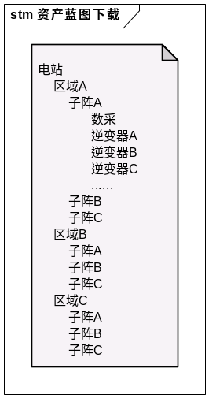
- 资产蓝图的下载是由下载模块自动完成，下图一个简化的状态转换图：
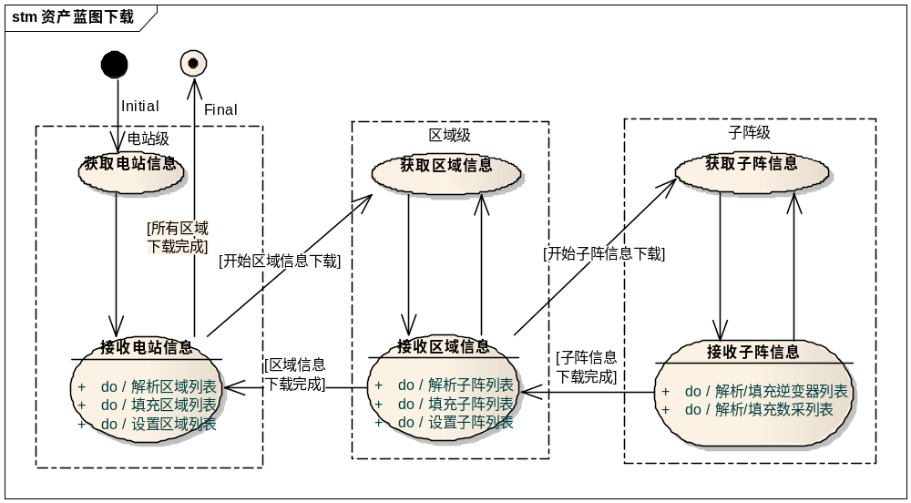

- 资产蓝图下载类图
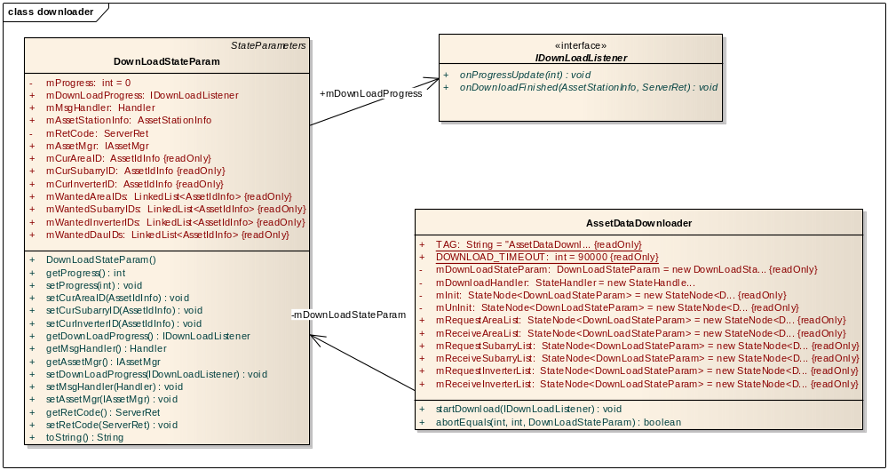
资产下载过程控制由AssetDataDownloader.java完成，DownLoadStateParam.java为下载过程提供参数支持，IDownLoadListener.java 反馈给用户当前的下载状态。

- 数据库结构
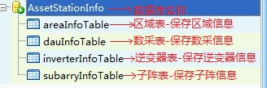
- 区域表

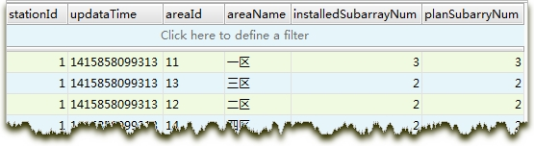
- 子阵表
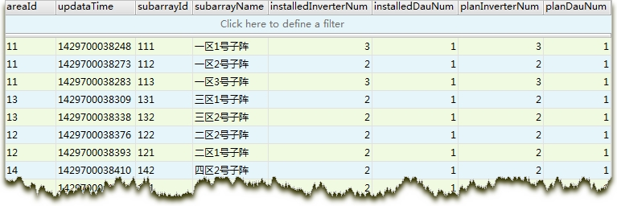
- 逆变器表
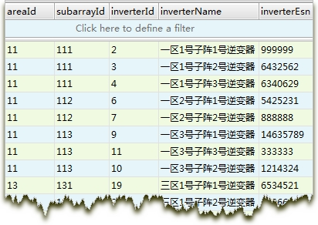
- 数采表
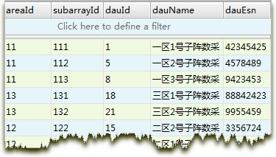
- 资产数据库对象类图
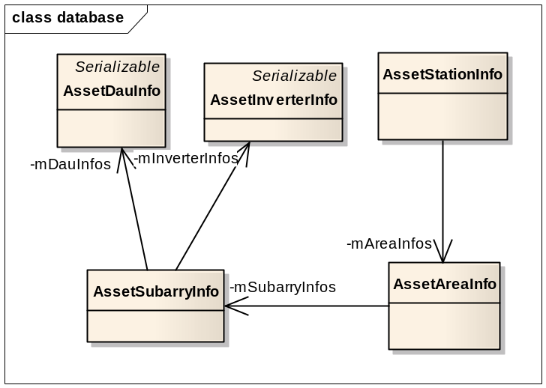
- 数据库操作类图
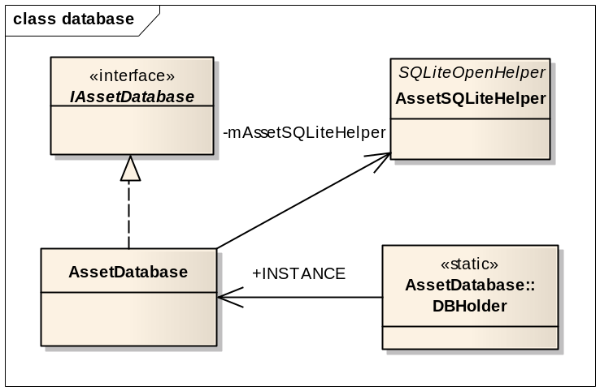

Output 输出
不涉及

UCD分析
不涉及

安全红线分析
不涉及

开源软件分析
不涉及

版本兼容性分析
MAT新增设置项，注意版本兼容性分析

数据平滑升级分析
MAT新增设置项，注意数据平滑升级。

资产蓝图更新策略（龙晓拓）

Introduction 介绍
根据最新wApp810的方案， 用户正常登陆EP820终端后会根据监控系统规划数据是否发生变化，来进行判断资产蓝图是否需要更新

Input输入
监控系统规划数据发生变化时，会保存更新时间，用户每次登录EP820终端后，会从监控系统获取到最新的更新时间，通过与上次登录保存的更新时间进行比较，如果发生变化，则进行资产蓝图更新

Processing 处理
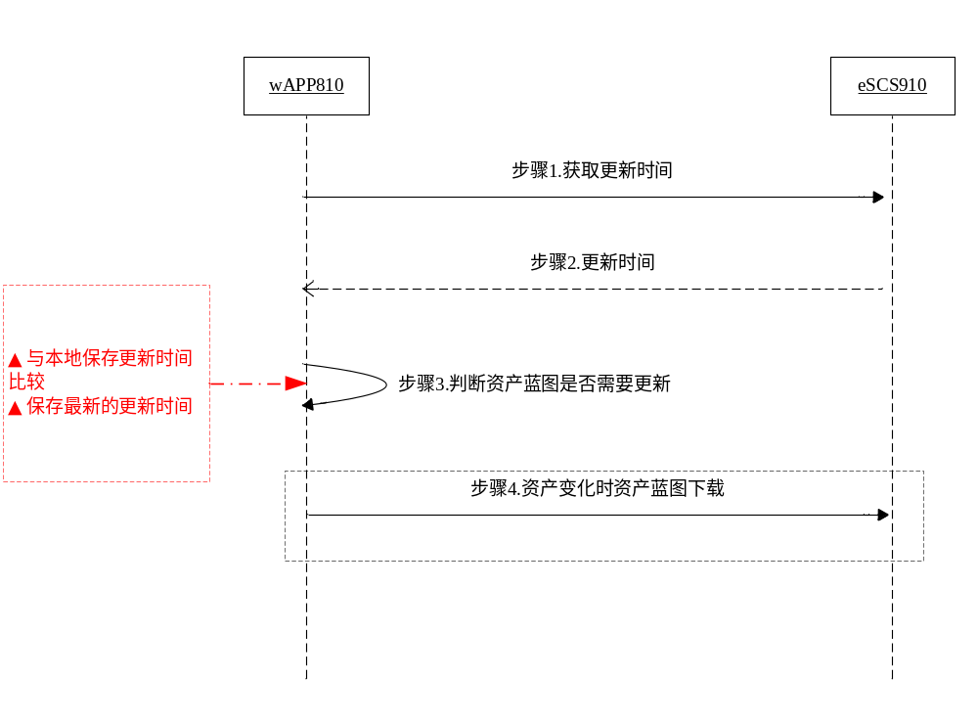
处理流程
步骤1-2：见流程图，每次用户登陆成功先从监控系统获取规划数据最后更新时间（updateTime）
步骤3：对比监控返回的updateTime和和上一次保存值，当updateTime有变化，表示规划数据有更新，保存最新的updateTime。

Output 输出
步骤4：如果步骤3中判断出规划数据更新，进行资产蓝图下载。否则不作操作

UCD分析
不涉及

安全红线分析
不涉及

开源软件分析
不涉及

版本兼容性分析
MAT新增设置项，注意版本兼容性分析

数据平滑升级分析
MAT新增设置项，注意数据平滑升级。

图表层叠动画（陈剑、陈聪）

设计思路
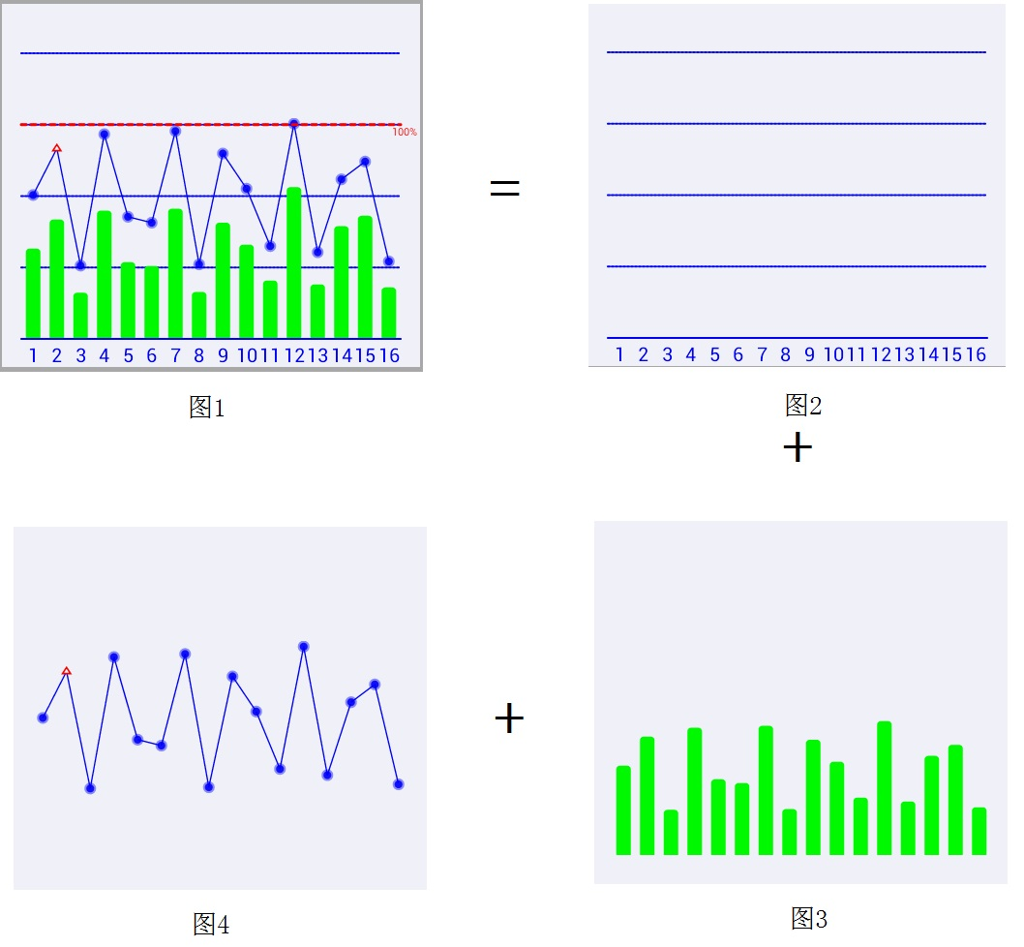
android开发者需要按照图1的要求实现动画，动画效果可以参考gif（），实现的思路是将图1分解成图2、图3、图4叠加的效果。因为在实际的需求中有很多图表样式，如下图：

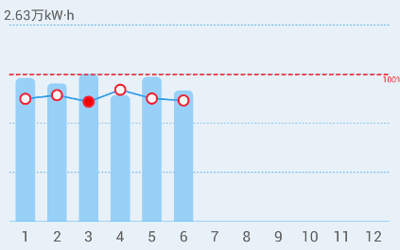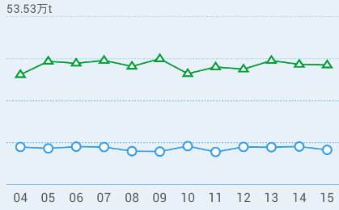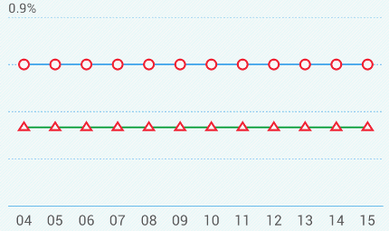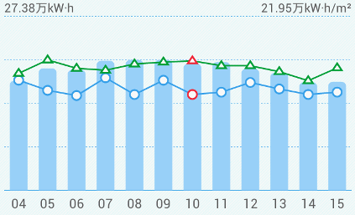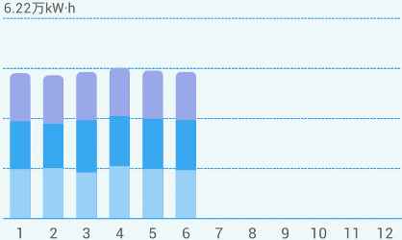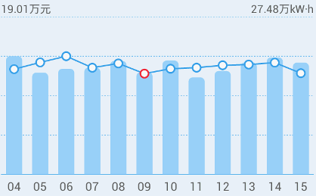
如果能拆分图表，就可以实现子图表控件的自由组合，而不需要针对不同的表格设计不同的控件类型。

层叠原理
实现子控件的自由组合是依靠相对布局（RelativeLayout）层叠来实现的（开发者需要学会如何自定义控件，这里不做详细说明），层叠的顺序与添加控件的顺序相关，后添加的控件放置顶层，它会覆盖前一层的图像。
实现层叠的步骤如下：
- 第1步：在需要呈现动画的xml布局文件中创建好自定义报表控件的位置，需要使用RelativeLayout作为动画控件容器
- 第2步：在代码中创建定义好的子控件对象，（已知的子控件有SidewaysView、AnimationBar、AnimationBars、AnimationLine）
- 第3步：按照预定的顺序添加控件到相对布局容器内，代码片段如下
RelativeLayout layout = (RelativeLayout) findViewById(R.id. RelativeLayout);
mCoordinateView = new SidewaysView(context);
mAnimationBar = new AnimationBar(context);
mAnimationBars = new AnimationBars(context, mPhaseColors);
mAnimationLine = new AnimationLine(context);
layout.addView(mCoordinateView);
layout.addView(mAnimationBar);
layout.addView(mAnimationBars);
- 第4步：配置动画数据，启动动画，代码片段如下图所示
mAnimationLine.setPaintColor(Color.BLUE);//设置颜色
mAnimationLine.setAnimationPadding(20, 50, 20, 30);//设置边距
mAnimationLine.setMaxValueY(maxY + maxY / 3);//设置笛卡尔坐标系最值
mAnimationLine.setAnimationDuration(timeDuration);//设置动画启动时间
mAnimationLine.setAnimationStartDelay(100);//设置动画延迟启动时间
mAnimationLine.setAnimationLineListener(mAnimationLineListener);//设置动画监听器
mAnimationLine.setLinesValues(mLinessValue);//设置参数并启动动画

动画适配
请对观察下面的折线图，都是由多条线段组成，不同的是线段间的节点第一条画的三角形，第二条画的圆圈。针对这种情况在设计时剥离了节点绘制的具体形状，用户在使用时指定具体的形状。
类似的，在十分相似的子控件都会剥离出不同点，由用户在使用时指定具体的差异，这样可以提高层叠动画组件的复用率和灵活性。

动画基类(AnimationView)
AnimationView是一个抽象类，它定义了动画控件最基本的属性和方法，代码片段如下：

- CanvasCoordinate：定义这个对象的目的既是为了便于坐标系下的相关计算、也是为了方便其他开发者对计算公式的理解。因为我们所了解和熟悉的坐标系是笛卡尔坐标系，但是android的画布坐标系与此有比较大的差异，所以在计算坐标位置时都是采用笛卡尔坐标系进行计算和保存，直到需要显示动画时才会利用CanvasCoordinate将笛卡尔坐标系的相关数值转换成画布坐标系。

- protected abstract void startAnimation()：抽象的动画启动方法，具体的启动方法需要子控件自行定义。

- public abstract void cancelAnimation()：抽象的取消动画方法，具体的取消方法需要子控件自行定义。

- protected void onDraw(Canvas canvas)：View控件自定义的方法，此方法中会处理所有动画控件共有的绘制行为，比如添加画板默认的颜色等。
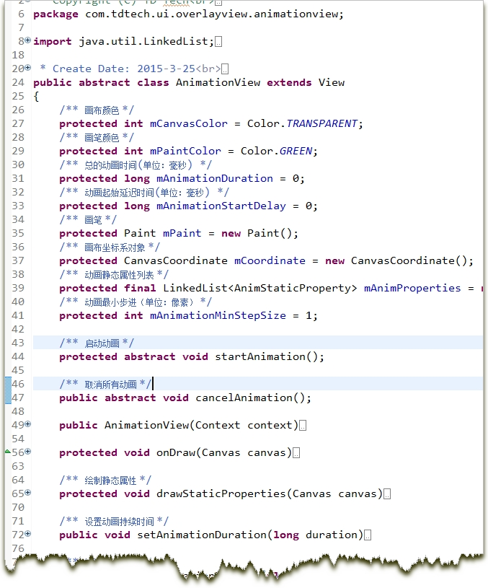

坐标系转换(CanvasCoordinate)
为了很好的理解控件坐标系的转换原理及相关概念，我们需要先熟悉下手机屏幕区域分布示意图，如下：
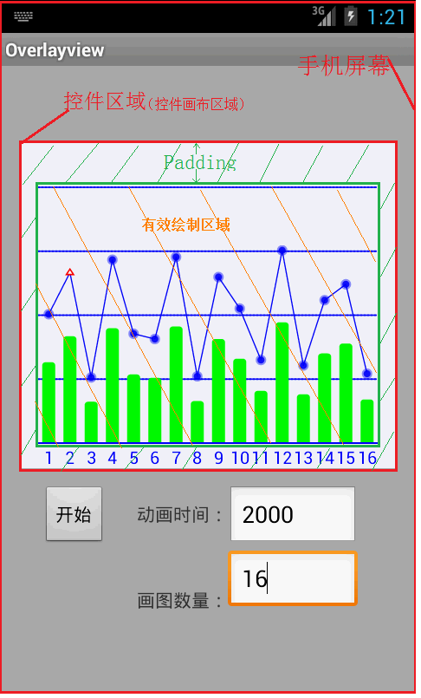
按照图片显示，在图中定义了一个OverlayView的控件，控件的画布区域由padding（边距）和有效绘制区域组成，坐标系的相关计算和转换都是围绕着控件区域进行。
上一节描述了相关的数学计算是在笛卡尔坐标系中完成，笛卡尔坐标系对应着上图的有效绘制区域，需要显示图像时，相关的算法会将笛卡尔坐标系的值转换成画布坐标系（算法会将画布的边距计算在内）。
坐标系相关转换算法
- 有效宽度：
mCanvasWidth - mCanvasPaddingLeft – mCanvasPaddingRight

- 有效高度：
mCanvasHeight - mCanvasPaddingTop – mCanvasPaddingBottom

- 笛卡尔坐标系X轴刻度最大值：
mMaxX = validCanvasWidth / validCanvasHight * maxY

- 画布坐标系X轴—> 笛卡尔坐标系X轴
((canvasX - mCanvasPaddingLeft) / validCanvasWidth) * mMaxX

- 笛卡尔坐标系X轴—>画布坐标系X轴
(valueX / mMaxX) * validCanvasWidth + mCanvasPaddingLeft

- 画布坐标系Y轴—> 笛卡尔坐标系Y轴
((mCanvasPaddingTop - canvasY + validCanvasHight) / validCanvasHight) * mMaxY

- 笛卡尔坐标系Y轴—>画布坐标系Y轴
(validCanvasHight - ((valueY / mMaxY) * validCanvasHight)) + mCanvasPaddingTop

柱状图动画(AnimationBar)
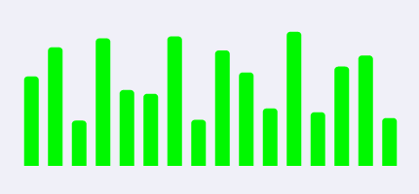
绘制步骤：
第1步：设置柱状图高度数组。
第2步：刷新画布->计算出画布宽、高。
第3步：计算绘制速度（像素/秒）= 累计柱状图总高度÷绘制时间。
第4步：为每一个柱子创建一个ValueAnimator，设置每一个ValueAnimator启动时间、持续时间、添加动画监听器。
第5步：每一个ValueAnimator的更新时间到达时，根据当前的柱状图X、Y值换算成画布坐标。
第6步：整个画布有效区被N个柱子平均分割，根据柱子所占分割区的比例计算出柱子的宽度，到此就能得绘制柱子所需的宽高等所需参数，将参数填充至RectF对象，再将其添加至RectFs列表。
第7步：刷新画布，画布重绘时会根据RectFs中的参数绘制柱状图。
第8步：重复第5~7步，就实现了动画的更新。

堆积柱状图动画(AnimationBars)
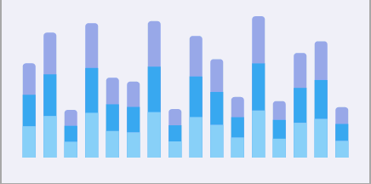
堆积柱状图与普通柱状图的差异是堆积柱状图的每个柱子是由三段不同的小柱子组成，AnimationBars是继承自AnimationBar。
堆积图的绘制步骤与普通柱状图是一致的，概念上将将三段不同的小柱子看成一个柱子来理解，在绘制阶段会根据不同小柱子所占的比例计算出每段小柱子的坐标。

折线图动画(AnimationLine)
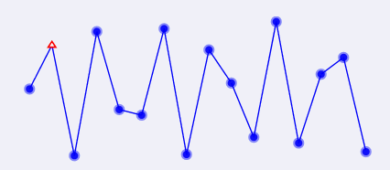
折线图的绘制要比柱状图复杂一些，因为折线可能在X轴方向变化，也可能在Y轴方向变化，android原生的ValueAnimator并没有提供二维数值的插值计算方式，所以需要开发者自己定义一个二维插值算法来实现动画效果。

折线图动画原理
折线图是由多条线段组成，各条线段的斜率不尽相同。由于通过两点能确定一条直线，根据已知的两点能计算出斜率，如果已知各线段斜率，假设动画时X轴以特定的数值向X推进，那么就能计算出对应的Y轴数值，以此来实现折线图向右推进的动画效果。

单线段动画（PointAnimator）
为此构造了一个二维坐标动画类PointAnimator，该类继承了ValueAnimator，主要代码片段如下：
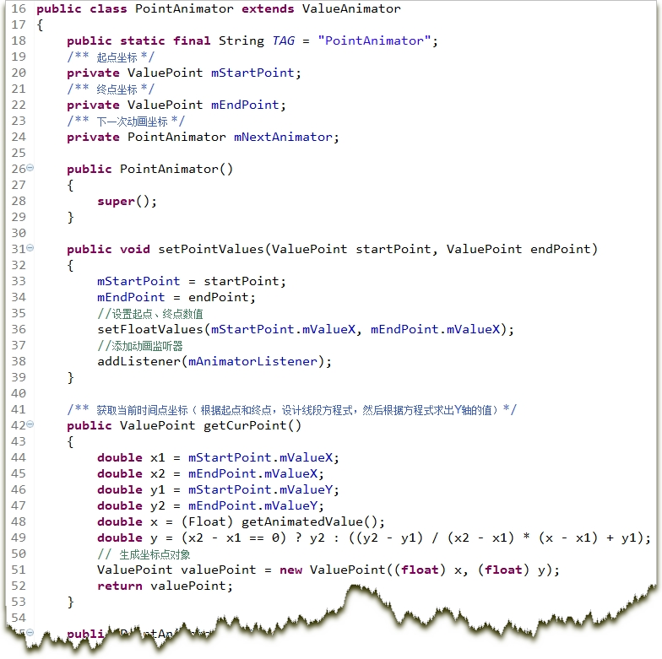

多线段动画（ListPointAnimator）
单线段动画的特点是只能针对两个具体的点执行动画，多线段的特点是一次向设置多个连续的点，将不同的线段动画连贯起来看就像是连贯的折线动画。
如下图的代码片段，后一条线段的动画启动时间是前一条线段的截止时间，这样在肉眼观察起来就是一段流畅的线条的动画。
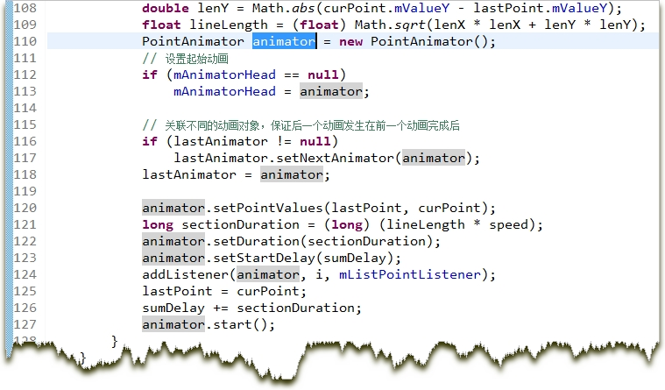

折线图动画步骤
第1步：设置节点数据。
第2步：计算出各个节点在坐标系下的坐标。
第3步：为每条线段分配一条Path对象。
第4步：计算绘制速度=总的绘制长度÷总的动画时间。
第5步：为每条线段分配一个二维动画生成器（PointAnimator）
第6步：配置每段动画的起始时间和持续时间
第7步：启动动画
第8步：得到更新的坐标，根据坐标绘制线段，线段的绘制主要依靠下列方法
    - Path.moveTo (float x, float y)
    - Path.lineTo (float x, float y)
    - Canvas.drawPath (Path path, Paint paint)

Output 输出
不涉及

UCD分析
不涉及

安全红线分析
不涉及

开源软件分析
不涉及

版本兼容性分析
MAT新增设置项，注意版本兼容性分析

数据平滑升级分析
MAT新增设置项，注意数据平滑升级。

Xxxx功能（开发负责人）

Introduction 介绍
功能介绍xxxx。

Input输入
功能输入xxxxx。

Processing 处理
处理流程

Output 输出
不涉及

UCD分析
不涉及

安全红线分析
不涉及

开源软件分析
不涉及

版本兼容性分析
MAT新增设置项，注意版本兼容性分析

数据平滑升级分析
MAT新增设置项，注意数据平滑升级

特性间的关联关系分析
本章节描述特性间是否存在依赖关系，如果有，写出具体影响

DFX设计

Design of Performance Requirement 性能需求设计
本章节描述性能需求，包括性能打点的设计要求

Partition of Feature Requirements 特性需求分解

Functional Requirement of a Minimal CI 最小CI功能需求

Description of Inter-Minimal CI Interfaces 最小CI间接口描述

List of references: 参考资料清单
- TTR1.0 算法改进说明书（语音质量提升）

